一 、单选题：（每空2分，共36分）
- D 2. D 3. A 4. B 5. B 6.D
7. D 8. A 9.B 10.C 11.B 12.B
13.D 14.B 15.C 16.B 17.A 18.D

二、判断题（每题1分，共计10分）
1．√ 2．× 3．√ 4．√ 5．√
6．√ 7．× 8．× 9．× 10．√

三、算法设计题（每空1分，共计10分）
(1) L.elem[j+1]=L.elem[j]
(2) L.elem[i-1]=x
(3) s->next=p->next
(4) p->next=s
(5) s.top==-1
(6) PreOrderTraverse (T->lchild)
(7) PreOrderTraverse (T->rchild)
(8) m= CountLeaf (T->lchild)
(9) n= CountLeaf (T->rchild)
(10) return (m+n)

四、应用题（第1题10分，第2题10分，第3 题12分，第4题12分，共44分）
1. 10分

A
B
D
E
G
H
J
C
F
I

2. （10分）

先构造出哈夫曼树（8分）
100

40
60

b
20
a
30

d
10
c
15

f
g
h
e

哈夫曼编码：（4分）

a: 10
b: 00
c: 110
d: 010
e: 1111
f: 0110
g: 0111
h: 1110

3．（1）6分
哈希地址 | 0 | 1 | 2 | 3 | 4 | 5 | 6 | 7 | 8 | 9 | 10 | 11 | 12 | 13 | 14 | 15 | 16 | 17
关键字 | 32 | 17 | 63 | 49 |  |  |  |  | 24 | 40 | 10 |  |  |  | 30 | 31 | 46 | 47
（2） 6分：查找关键字63，H(k)=63MOD16=15，依次与31、46、47、32、17、63比较

4．（12分）
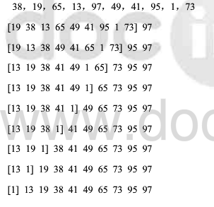
1分
1分
1分
1分
1分
1分
2分
2分
2分

